[Лабораторная работа DO2.3 “Работа с GitHub”](https://github.com/fa-python-network/0_git_basics#3-%D1%80%D0%B0%D0%B1%D0%BE%D1%82%D0%B0-%D1%81-%D1%83%D0%B4%D0%B0%D0%BB%D0%B5%D0%BD%D0%BD%D1%8B%D0%BC%D0%B8-%D1%80%D0%B5%D0%BF%D0%BE%D0%B7%D0%B8%D1%82%D0%BE%D1%80%D0%B8%D1%8F%D0%BC%D0%B8-%D0%B8-github)

Богданов Д.А. Пи20-2

**Задания для выполнения**

1. Зарегистрироваться на сайте github.com

https://github.com/wwatchenjoy

1. Установить на компьютере программу Git

Git был установлен, обновил

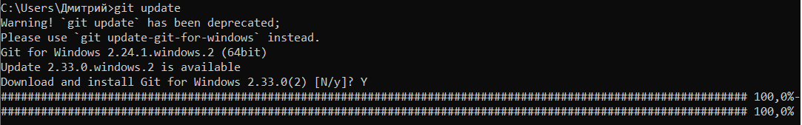

1. Форкнуть данный репозиторий в свой аккаунт

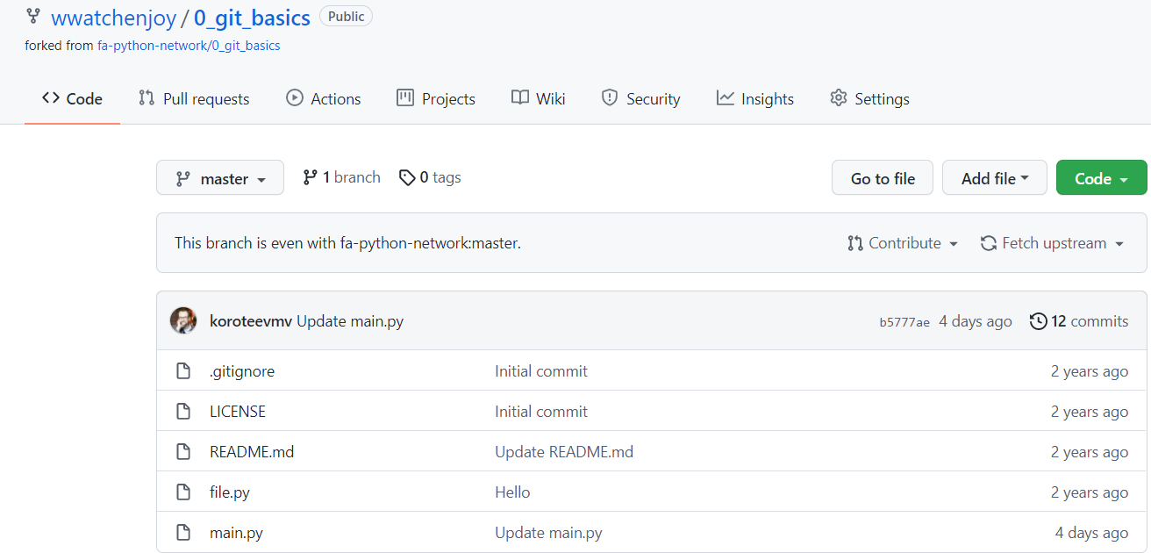

1. Склонировать созданный удаленный репозиторий в директорию ~/git/test

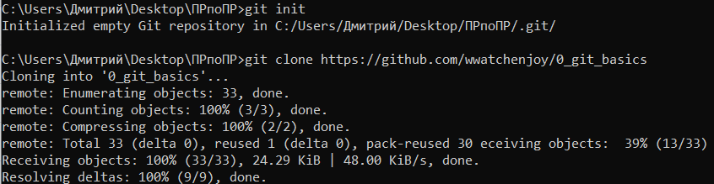

1. На локальной машине пишем скрипт ~/git/test/backup.sh, с произвольным содержанием



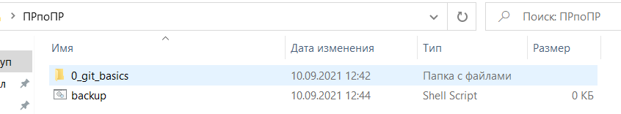

1. Фиксируем скрипт в репозитории (делаем коммит)

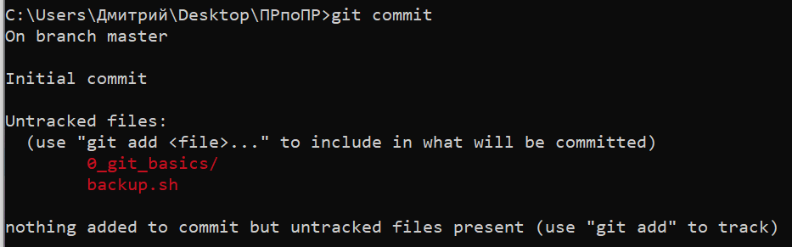

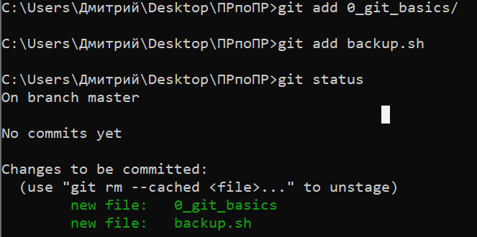

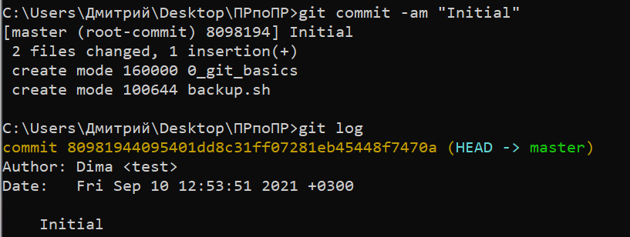

1. Обновляем удаленный репозиторий репозиторий (делаем пуш)

Случайно форкнул репозиторий Коротеева, доступа нет, но как пушить знаю 😉

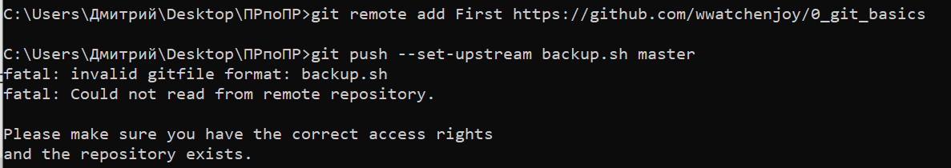

1. Через текстовый редактор добавить любую новую строку с комментарием



1. Сделать коммит

1. Внести синтаксическую ошибку в скрипт

В файлах .sh скрипты на python не выполняются в указанном формате.

1. Сделать коммит ошибочного скрипта

1. Откатываем до последней рабочей версии

1. Просмотреть историю коммитов

1. Добавить несколько коммитов произвольного содержимого

1. Создать пулл реквест в данный репозиторий

Просто сделал пулл с форкнутый репозиторий

<https://github.com/wwatchenjoy/python-practic-2-BogdanovDA>

**Контрольные вопросы**

1. Зачем нужен облачный хостинг репозиториев?

Облачный хостинг предоставляет множество преимуществ: обычно на сайтах типа GitHub можно быстро найти с скачать проект, а так же не требуется никакого мониторинга или поддержки сервера, что позволяет легко работать с системой контроля версий. Есть возможность использовать сайт на публичном хостинге для своих проектов с открытым кодом — так сообществу будет проще вас найти и помочь.

1. Какими основными функциями обладает сайт github.com?

Можно создавать приватные репозитории, которые будут видны только вам и выбранным вами людям. Раньше такая возможность была платной.

Есть возможность прямого добавления новых файлов в свой репозиторий через веб-интерфейс сервиса.

Код проектов можно не только скопировать через Git, но и скачать в виде обычных архивов с сайта.

На сайте есть pastebin-сервис gist.github.com для быстрой публикации фрагментов кода.

1. Как организовать командную работу над открытым проектом?

Создать репозиторий на GitHub. Предоставить всем членам команды к нему доступ, клонировать репозиторий в свою IDE.

Писать код, делать хорошо описанные коммиты и пулл реквесты.